Слаботочные сети:
- Системы СПС, СОТС проектируем на оборудовании Болид? В ТЗ указан Болид или аналоги. Из представленных примеров что-то сделано на Болиде, что-то на Рубеже. Это важный момент даже на этапе расстановки периферийного оборудования. Просто уточнить.
Болид
- Уточнить способ прокладки кабельных линий в помещениях без фальшпотолков, особенно в части пом. 11, 12. Лотки проволочные допустимы? Или делаем в кабель-каналах 105*50? При этом разделяем СКС и СОТС, СОТ, СКУД?
В технических помещениях допустимы лотки, в коридорах просьба применять кабель-каналы
- Уточнить — допустима ли прокладка кабельных линий СОТС, СОТ, СКУД совместно в лотках СКС? Запрета на совместную прокладку нет, но лучше уточнить.
Допустима
- Уточнить по количеству радиоканальных кнопок и пультов КТС. В соответствии с ТЗ этот параметр согласуется с руководителем Объекта.
Уточняется в рамках согласования плана оконечки
- ВАЖНО — в требованиях ТЗ не указана необходимость АГПТ (газового пожаротушения). Его не надо делать?
АУГПТ делаем в серверной
- Для СПС — какое оборудование предусматривать для передачи извещений о пожаре? Это оборудование зависит от округа, региона. Нужны ТУ или какие-то сведения.
Не совсем понятен вопрос. Если имеется в виду передача извещений о пожаре на Пульт 01, то нет необходимости предусматривать этот функционал.
- Также прошу уточнить по размещению — это первый этаж? Подвал в данном помещении под хранилищем ценных вещей есть?
Да, это первый этаж. В подвале находится паркинг (но никто его не видел, по фото даже не понятно где там паркинг находится). В кузьминках есть помещение кассы с сейфами. Будет прозводиться вскрытие/обследование перекрытия в ближ. время, выдадим заключение.
- Вопрос по поводу выбора оборудования.
- СОТ В ТЗ указан следующий перечень вендеров " регистраторы Hikvision, HiWatch, видеокамеры, Hikvision, HiWatch, LTV или VisorJet", в присланных примерах используется оборудование TRASSIR. Какого вендора в итоге выбрать?
Уточняем информацию. Предварительно действуем в соответствии с ТЗ.
- СОТС по ТЗ КТС нужно в помещения для инкассации и пути движения инкассаторов по территории объекта – КТС на входе и на пути перемещения ценностей. Не знаем пути движения инкассаторов, поэтому разместили предварительно в коридорах 13, 8, 8.1;
На планах отметили «???» извещатели в необходимости, которых сомневаемся.
ОК
- Вопросы по СКС
В проекте в помещениях 11 и 12 есть точки подключения (ТП) мониторов СУО, а в согласованной планировке они отсутствуют. Как правильно? Не будет ничего, это старая планировка
- Помещение 2 и 3 есть ли ТП в правых верхних углах? Нет ничего, старая планировка
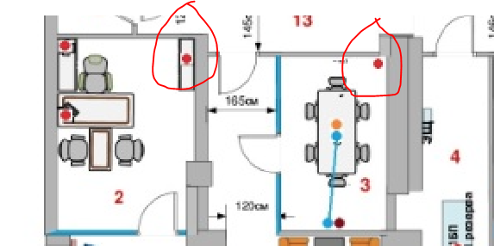
- В углу помещения 1, для чего ТП, она нужна? Ни для чего не нужна. старая планировка
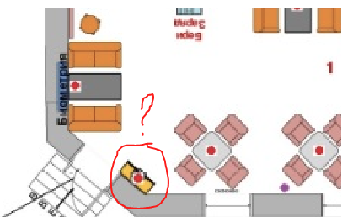
- Для монитора в детской зоне и для медиа-панели в 1 помещении нужно предусматривать розетки СКС? План с расположением розеток выдадим. В детской зоне-где монитор, 2 розетки RJ45, для медиа панели 2 розетки RJ45. Все розетки мы выдаем, ориентируйтесь на наш выданный план
- В проекте в помещении 16 два АТМ, в согласованной планировке один. Как правильно?
один

ОВиК:
- Установка приточно-вытяжной системы с высокоэффективным рекуператором, электрическим или водяным нагревом?
Электрическим.
- Размещение вентиляционной установки предусмотреть в вентиляционной камере (находится в ведении ГБУ «Жилищник», размещение на согласовании) или, в случае отказа в согласовании, в запотолочном (подпотолочном) пространстве помещений без постоянного пребывания людей - как согласовано?
Уточняю. Пока ждём согласования от ГБУ, прошу направить на согласование план вентиляции с установкой в запотолочном пространстве (только НЕ над оперзалом)
Отопление:
- Предоставить точки подключения системы отопления
Запросил. Не дожидаясь точек подключения, прошу готовить план отопления.В крайнем случае, точки подключения определим на стадии СМР.
- По ТЗ меняем полностью радиаторы и трубную разводку. Существующую систему отопления полностью демонтируют?
Да
ВК:
- Предпроектным обследованием оценить техническое состояние установленного оборудования, при необходимости предусмотреть его замену – в нашем случае, меняем все сантехническое оборудование и трубопровод?
Сантехника вся новая, разводку меняем, трубопроводы тоже, расположение санузла будет не на существующем месте по обмерам, а в другом (см планировку)
- Расчетные расходы на хозяйственно-питьевые – необходимы данные о количестве персонала
Предварительно 12 человек

ЭОМ:
- Существующее ТУ на подключение? Существующая допустимая мощность?

По возможности предоставить материалы и Акт инженерного обследования.
Направиливам всё, что у нас есть. Если появятся новые материалы, сразу направим дополнително. Из «козырей» есть только фото с осмотра, могу направить.

